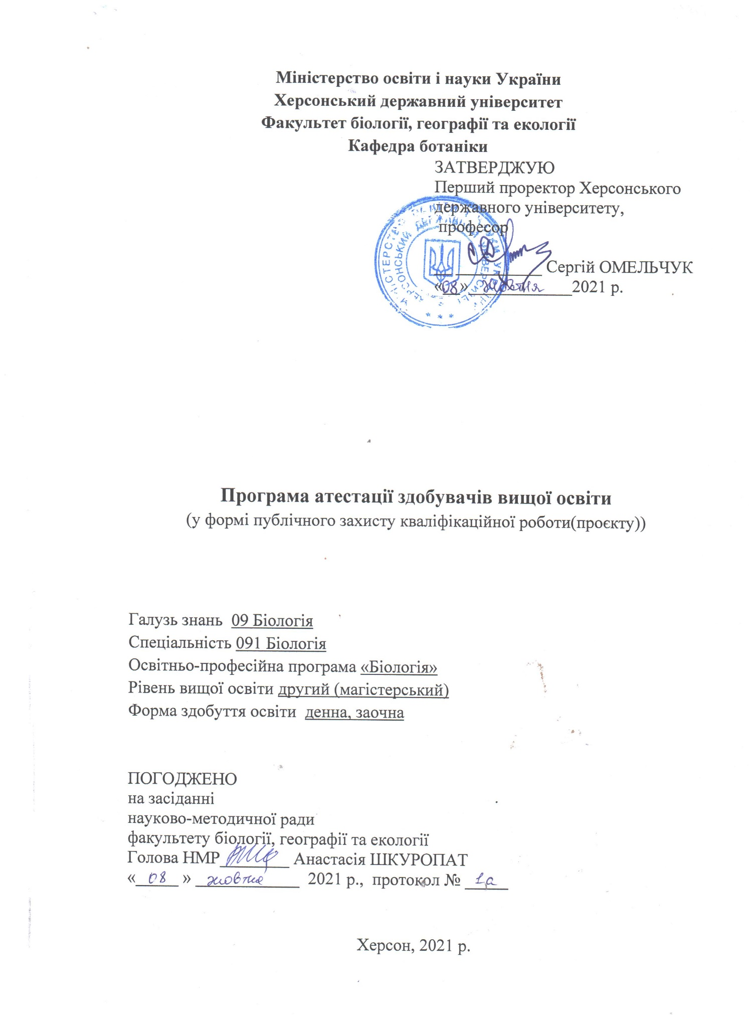
1.Пояснювальна записка.
Атестація випускників освітньо-професійної програми «Біологія» спеціальності 091 Біологія другого (магістерського) рівня вищої освіти проводиться у формі захисту кваліфікаційної роботи та комплексного іспиту за фахом (1.Філогенія органічного світу; 2.Методологія та організація наукових досліджень в біології та професійна і корпоративна етика; 3.Адаптогенез живих систем).
Виконання та тип кваліфікаційної роботи (проєкту) регламентується стандартом вищої освіти Стандартом вищої освіти за спеціальністю 091 Біологія для другого (магістерського) рівня вищої освіти (наказ МОН України № 1458 від 21.11.2019 р.) та освітньо-професійною програмою «Біологія».
Завершується атестація врученням документу встановленого зразка про присудження випускникам ступеня магістра і з присвоєнням освітньої кваліфікації: магістр біології.
Атестація здійснюється відкрито і публічно.
На ОК13 в ОП Біологія відводиться 7,5 кредитів.
Мета захисту кваліфікаційної роботи – узагальнення теоретичних знань та практичних навичок з вищеозначених модулів та перевірка сформованих на їх основі загальних та фахових компетенцій.
Компетентності та програмні результати навчання, на формування яких направлена захист кваліфікаційної роботи.
Програмні компетентності
Інтегральна компетентність: Здатність розв’язувати складні задачі і проблеми в галузі біології при здійсненні професійної діяльності або у процесі навчання, що передбачає проведення досліджень та/або здійснення інновацій та характеризується невизначеністю умов і вимог.
Загальні компетентності (ЗК):
ЗК01. Здатність працювати у міжнародному контексті.
ЗК02. Здатність використовувати інформаційні та комунікаційні технології.
ЗК03. Здатність генерувати нові ідеї (креативність).
ЗК04. Здатність діяти на основі етичних міркувань (мотивів).
ЗК05. Здатність розробляти та керувати проектами.
ЗК06. Здатність проведення досліджень на відповідному рівні.
Спеціальні (фахові, предметні) (СК):
СК01. Здатність користуватися новітніми досягненнями біології, необхідними для професійної, дослідницької та/або інноваційної діяльності.
СК02. Здатність формулювати задачі моделювання, створювати моделі об’єктів і процесів на прикладі різних рівнів організації живого із використанням математичних методів й інформаційних технологій.
СК03. Здатність користуватися сучасними інформаційними технологіями та аналізувати інформацію в галузі біології і на межі предметних галузей.
СК04. Здатність аналізувати і узагальнювати результати досліджень різних рівнів організації живого, біологічних явищ і процесів.
СК05. Здатність планувати і виконувати експериментальні роботи з використанням сучасних методів та обладнання.
СК06. Здатність прогнозувати напрямки розвитку сучасної біології на основі загального аналізу розвитку науки і технологій.
СК07. Здатність діагностувати стан біологічних систем за результатами дослідження організмів різних рівнів організації.
СК8. Здатність презентувати та обговорювати результати наукових і прикладних досліджень, готувати наукові публікації, брати участь у наукових конференціях та інших заходах.
СК9. Здатність застосовувати законодавство про авторське право для потреб практичної діяльності.
Додатково для освітньо-професійних програм:
СК10. Здатність використовувати результати наукового пошуку в практичній діяльності.

Програмні результати навчання
ПР1. Володіти державною та іноземною мовами на рівні, достатньому для спілкування з професійних питань та презентації результатів власних досліджень.
ПР2. Використовувати бібліотеки, інформаційні бази даних, інтернет ресурси для пошуку необхідної інформації.
ПР3. Здійснювати злагоджену роботу на результат у колективі з урахуванням суспільних, державних і виробничих інтересів.
ПР4. Розв’язувати складні задачі в галузі біології, генерувати та оцінювати ідеї.
ПР5. Аналізувати та оцінювати вплив досягнень біології на розвиток суспільства.
ПР6. Аналізувати біологічні явища та процеси на молекулярному, клітинному, організменному, популяційно-видовому та біосферному рівнях з точки зору фундаментальних загальнонаукових знань, а також за використання спеціальних сучасних методів досліджень.
ПР7. Описувати й аналізувати принципи структурно-функціональної організації, механізмів регуляції та адаптації організмів до впливу різних чинників.
ПР8. Застосовувати під час проведення досліджень знання особливостей розвитку сучасної біологічної науки, основні методологічні принципи наукового дослідження, методологічний і методичний інструментарій проведення наукових досліджень за спеціалізацією.
ПР9. Планувати наукові дослідження, обирати ефективні методи дослідження та їх матеріальне забезпечення.
ПР10. Представляти результати наукової роботи письмово (у вигляді звіту, наукових публікацій тощо) та усно (у формі доповідей та захисту звіту) з використанням сучасних технологій, аргументувати свою позицію в науковій дискусії.
ПР11. Проводити статистичну обробку, аналіз та узагальнення отриманих експериментальних даних із використанням програмних засобів та сучасних інформаційних технологій.
ПР12. Використовувати інноваційні підходи для розв’язання складних задач біології за невизначених умов і вимог.
ПР 13. Дотримуватися основних правил біологічної етики, біобезпеки, біозахисту, оцінювати ризики застосування новітніх біологічних, біотехнологічних і медико-біологічних методів та технологій, визначати потенційно небезпечні організми чи виробничі процеси, що можуть створювати загрозу виникнення надзвичайних ситуацій.
ПР14. Дотримуватись норм академічної доброчесності під час навчання та провадження наукової діяльності, знати основні правові норми щодо захисту інтелектуальної власності.
Додатково для освітньо-професійних програм:
ПР15. Уміти самостійно планувати і виконувати інноваційне завдання та формулювати висновки за його результатами.
ПР16. Критично осмислювати теорії, принципи, методи з різних галузей біології для вирішення практичних задач і проблем.

2.Вимоги до кваліфікаційної роботи (проєкту) відповідають Положенню про кваліфікаційну роботу (проєкт) (наказ ХДУ від 09.10.2020 р. №953-Д) https://www.kspu.edu/FileDownload.ashx/Положення%20про%20кваліфікаційну%20роботу%20(проєкт)%2009.10.2020.pdf?id=bdbea7a6-9e8e-47df-9834-a941de47b243
3.Критерії оцінювання кваліфікаційних робіт (проєктів) відповідають Положенню про кваліфікаційну роботу (проєкт) (наказ ХДУ від 09.10.2020 р. №953Д)
№ | Критерії оцінювання | Кількість балів
І. Якісні параметри роботи:
1 | Аргументація актуальності теми, її теоретичної і практичної цінності | 0-5
2 | Достатність використання наукової літератури | 0-5
3 | Необхідність і достатність емпіричних даних для розв’язання визначених завдань | 0-5
4 | Обґрунтованість методики дослідження | 0-5
5 | Обґрунтованість аналізу й інтерпретація отриманих результатів | 0-5
6 | Відповідність висновків завданням дослідження | 0-5
7 | Аргументоване обґрунтування рекомендацій і пропозицій, що представляють науковий і практичний інтерес з обов’язковим використанням практичного матеріалу | 0-5
8 | Зв’язок з науковими програмами, планами, темами | 0-5
9 | Відповідність структури роботи обраній темі | 0-5
10 | Чіткість, логічність, послідовність викладення матеріалу | 0-5
11 | Грамотність | 0-5
12 | Якість і вірність оформлення роботи | 0-5
13 | Етичний аспект роботи, дотримання норм академічної доброчесності. Унікальність не менше 70% | 0-10
ІІ. ПУБЛІЧНИЙ ЗАХИСТ:
14 | Лаконічність і логічність виступу студента | 0-5
15 | Наявність демонстраційного матеріалу | 0-5
16 | Глибина і вірність відповідей на питання членів ЕК | 0-5
17 | Уміння вести полеміку з питань випускної роботи | 0-5
ІІІ. Організація дослідження:
18 | Самостійність і планомірний, систематичний характер роботи студента над темою | 0-5
19 | Своєчасність підготовки роботи до захисту відповідно регламенту роботи університету | 0-5

Загальна шкала оцінювання

Сума балів за всі види навчальної діяльності | Оцінка ЕСТS | Оцінка за національною шкалою
90-100 | А | відмінно
82-89 | В | добре
74-81 | С
64-73 | D | задовільно
60-63 | E
35-59 | FX | незадовільно з можливістю повторного складання
0-34 | F | незадовільно з обов’язковим повторним вивченням дисципліни

4.Список рекомендованих джерел
Основна
1.Положення про кваліфікаційну роботу (проєкт)
https://www.kspu.edu/FileDownload.ashx/Положення%20про%20кваліфікаційну%20роботу%20(проєкт)%2009.10.2020.pdf?id=bdbea7a6-9e8e-47df-9834-a941de47b243
2. Положенням про організацію освітнього процесу в ХДУ (Наказ ХДУ від 02.09.2020 № 789-Д)
https://www.kspu.edu/About/DepartmentAndServices/DMethodics/EduProcess.aspx
3. Стандарт вищої освіти за спеціальністю 091 Біологія для другого (магістерського) рівня вищої освіти (наказ МОН України № 1458 від 21.11.2019 р.)
https://mon.gov.ua/storage/app/media/vishcha-osvita/zatverdzeni%20standarty/2019/11/22/2019-11-22-091-M.pdf
4.Порядок виявлення та запобігання академічному плагіату в науково-дослідницькій та навчальній діяльності здобувачів вищої освіти в Херсонському державному університеті (Наказ ХДУ №421-Д від 06.04.2021р.) https://www.kspu.edu/About/DepartmentAndServices/QAssurance/Pologennja.aspx
5. Положення про академічну доброчесність учасників освітнього процесу
Херсонського державного університету(Наказ ХДУ№ 76-Д від 02.02.2018 р.) https://www.kspu.edu/FileDownload.ashx/Положення%20про%20академічну%20%20доброчесність%20%20ХДУ.pdf?id=7819d62e-c60d-42f9-bea4-9af1df54657b

Додаткова
6.Андреев Г.И., Смирнов С.А., Тихомиров В.А. Основы научной работы и оформления результатов научной деятельности: Учебное пособие.– М.: Финансы и статистика, 2004.– 272 с.
7.Блощинська В.А. Етика. Практикум: навч. посіб. / В. А. Блощинська. - К.: Центр навчальної літератури, 2005. - 248 с.
8.Крушельницька О.В. Методологія та організація наукових досліджень. Навчальний посібник.- Київ: Кондор, 2006.- 206 с.
9.Основи методології та організації наукових досліджень: Навч. посіб. / за ред. А. Є. Конверського. — К.: Центр учбової літератури, 2010. — 352 с.
10.Професійна культура / Олена Аніщенко // Енциклопедія освіти / Акад. пед. наук України; головний ред. В. Г. Кремень. – К. : Юрінком Інтер, 2008. – С. 724-725.
11.Рекомендації щодо забезпечення принципів академічної доброчесності. Підкомісія 303 «Академічна доброчесність» Науково-методичної комісії 15 з
